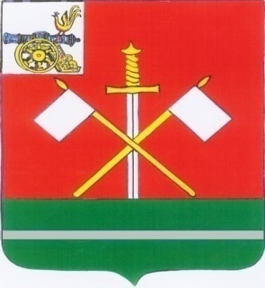

СМОЛЕНСКАЯ ОБЛАСТЬ
МОНАСТЫРЩИНСКИЙ РАЙОННЫЙ СОВЕТ ДЕПУТАТОВ

Р Е Ш Е Н И Е

от 13 октября 2021 года № 3

Об избрании Председателя Монастырщинского районного Совета депутатов седьмого созыва

В соответствии со статьей 26¹ Устава муниципального образования «Монастырщинский район» Смоленской области, статьей 11, 12 Регламента Монастырщинского районного Совета депутатов, Монастырщинский районный Совет депутатов

РЕШИЛ:

1. Избрать Председателем Монастырщинского районного Совета депутатов седьмого созыва на непостоянной основе Счастливого Петра Александровича депутата от избирательного округа № 5.

2. Настоящее решение вступает в силу с момента принятия и подлежит официальному опубликованию в общественно-политической газете «Наша жизнь» Монастырщинского района Смоленской области.

Глава муниципального образования  «Монастырщинский район»  Смоленской области  В.Б. Титов | Председатель  Монастырщинского районного  Совета депутатов  П.А. Счастливый

